更 新

平成25年度
「更新手続きに関する重要なお知らせ」及び
「静岡県地震被災建築物応急危険度判定士養成講習会」の御案内

静岡県地震被災建築物応急危険度判定士の皆様へ

○更新手続きに関する重要なお知らせ
静岡県知事が登録する判定士の有効期間は5年間で、今年度は認定番号が93、98、03、08で始まる方（平成5、10、15、20年度に登録した方）が更新の対象となります。
そのため、別添ハガキ「継続意思の確認通知書」により、継続して判定士として活動に参加する意思の有無について回答をお願いします。ハガキの返信又は、電子申請による更新申請が無い場合は、継続の意思無しとして登録簿から抹消することがありますのでご注意ください。

○更新講習会開催のお知らせ（更新の必須条件ではありません。）
東日本大震災を教訓として、昨年8月に内閣府が公表した南海トラフ巨大地震の被害想定によりますと、30都府県で最大32万3千人が死亡（本県では10万9千人）するなど、想像を絶する想定結果に大変驚かされたところです。
被災建築物応急危険度判定は、地震により被災した建築物について、余震による倒壊などの2次被害から人命を守るため、建築物の危険性を応急的に判定するもので、本県は平成3年度から判定士の養成を始め、既に8千余名の方が登録されており、平成7年の阪神・淡路大震災以降、大規模な地震災害が発生するたびに本県から多くの判定士が判定活動に出かけております。また、平成23年3月15日の静岡県東部地震では富士宮市で震度6強を記録し、県内で初めて判定活動が実施されました。
こうした中、今年度も「地震被災建築物応急危険度判定士養成講習会」を開催することとなりました。判定技術の維持・向上のため、多くの方が受講されることを希望します。
なお、今回の講習会は更新手続きが必要な認定番号が93、98、03、08で始まる方（平成5、10、15、20年度に登録された方）が対象となります。
静岡県 くらし・環境部 建築住宅局
建築安全推進課長 松永繁樹

○更新手続きに関する重要なお知らせ
１ 継続意思の確認通知書の返信について
更新には、別添ハガキ「継続意思の確認通知書」により、継続して判定士として活動に参加する意思があることを示す必要があります。また、本年度より電子申請により更新の意思を示すことも可能です。
下記のいずれかの方法により、講習会受講の有無に関わらず、平成25年12月31日までに返信するようお願いします。
・同封の「継続意思の確認通知書」を修正し、返信する。
・電子申請サービス（下記アドレス参照）から、様式３号「更新申請書」を電子申請する。
http://www.pref.shizuoka.jp/kenmin/km-320/denshishinsei.html

２ 最新版判定士手帳の配布について
これまでの判定士手帳でも判定活動自体に支障はございませんが、講習会を受講される方には、より使い勝手をよくした最新版の判定士手帳をお渡しします。
なお、講習会に参加されない方で手帳を希望される場合は、ハガキ投函締切り日平成26年1月1日以降、居住地・職場の最寄の市町、土木事務所、建築安全推進課、建築士会各ブロック窓口へ御連絡のうえ、取りにいってもらうこととなります。
○更新講習会開催のお知らせ（更新のためには講習会受講は必要要件ではありません）
１ 応急危険度判定士養成講習会 開催日・場所
開催地 | 開催日 | 会 場 | 定員
A沼津 | 平成25年11月21日(木) | 静岡県東部総合庁舎  別棟 ２階大会議室 | 100人
B静岡 | 平成25年11月26日(火) | 静岡県男女共同参画センター あざれあ  ２階大会議室 | 150人
C浜松 | 平成25年11月28日(木) | 浜松市福祉交流センター  ２階大会議室 | 100人
D沼津 | 平成25年12月 4日(水) | 静岡県東部総合庁舎  別棟 ２階大会議室 | 100人
E静岡 | 平成25年12月10日(火) | 静岡県男女共同参画センター あざれあ  ２階大会議室 | 150人
F浜松 | 平成25年12月12日(木) | 浜松市福祉交流センター  ２階大会議室 | 100人
- 上記のうち都合のよい会場を一つ選択してください。
- 定員になった場合、別日へ振り替える場合がありますのでご了承ください。

２ 時間
13時00分から16時30分まで（受付は12時30分から）

３ 更新対象
認定番号が93、98、03、08で始まる判定士（平成5、10、15、20年度に認定登録した判定士）

４ 講習内容
- 被災建築物応急危険度判定制度の概要
- 木造建築物の応急危険度判定基準
- 鉄骨造建築物の応急危険度判定基準
- 鉄筋コンクリート造建築物の応急危険度判定基準
- 受講修了証交付及び判定士認定申請について

５ 受講料
無料

６ 申込方法
「受講申込書」に必要事項を記入し、各会場の開催日の二週間前までに、（公社）静岡県建築士会（下記）へ郵送、FAX、メールのいずれかの方法により申し込みをしてください。
※メールの場合、下記の（公社）静岡県建築士会のホームページより受講申込書をダウンロードのうえ、必要事項を申込書に記入して申し込んで下さい。

７ 申込先・講習内容等 問合せ先
〒420-0857 静岡市葵区御幸町９番地の９ （公社）静岡県建築士会
TEL 054-254-9381 FAX 054-273-0478 E-mail:honkai@shizu-shikai.com
※ﾎｰﾑﾍﾟｰｼﾞURL http://www.shizu-shikai.com

８ 講習会当日持参するもの
- 静岡県地震被災建築物応急危険度判定士登録証
（登録証を紛失してしまった方は、講習会会場にて別途再交付申請を記入してもらいます。）
- 受講票
（申込みをした方に後日送付されるハガキとなります。）
- ＣＰＤカード（ＣＰＤ会員の方は必ず持参してください。）
切り取り線

平成２５年度「静岡県地震被災建築物応急危険度判定士養成講習会」 更新受講申込書

受講希望開催地 |  |  |  |  | 建築士級別 |  | 受講者名
住所 |  |  |  |  |  |  | 自宅TEL
 |  |  |  |  |  |  | 携帯又は勤務先TEL
ＣＰＤ番号 ※ＣＰＤ番号をお持ちの方は必ずご記入ください
受講希望  開催地 |  | 第１  希望 | A・B・C・D・E・F |  | 建築士  級別 | １・２・木  １施管・推薦 | 受講  者名
 |  | 第２  希望 | A・B・C・D・E・F
住 所 | 〒（ － ） |  |  |  |  |  | 自宅  TEL | － －
住 所 |  |  |  |  |  |  | 携帯又は勤務先TEL | － －
ＣＰＤ番号

※ご記入いただいた情報は、講習会の受付業務に利用するためのもので、これ以外の目的には使用しません。
※住所は返送希望先とし、後日「受講票」を送付します。
※定員になった場合、別日へ振り替える場合がありますのでご了承ください。
講 習 会 会 場

沼 津 会 場  静岡県東部総合庁舎（会場Ａ，Ｄ）  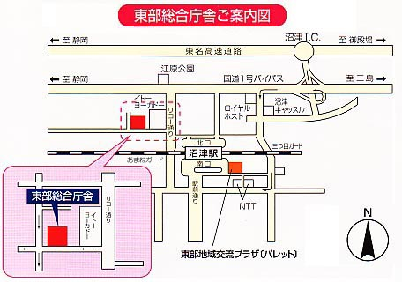  沼津市高島本町1-3  ・JR沼津駅北口より徒歩10分 |  | 浜 松 会 場  浜松市福祉交流センター（会場Ｃ，Ｆ）  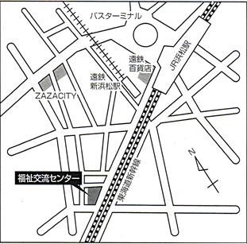  浜松市中区成子町140-8  ・JR浜松駅北口より徒歩約10分

静 岡 会 場
静岡県男女共同参画センター
あざれあ（会場Ｂ、Ｅ）
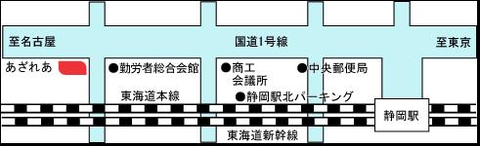
静岡市駿河区馬渕1-17-1
・JR静岡駅北口より徒歩約９分

上記会場は駐車場がありませんので、車でのお越しはご遠慮下さい。
公共機関のご利用をお願いします。

